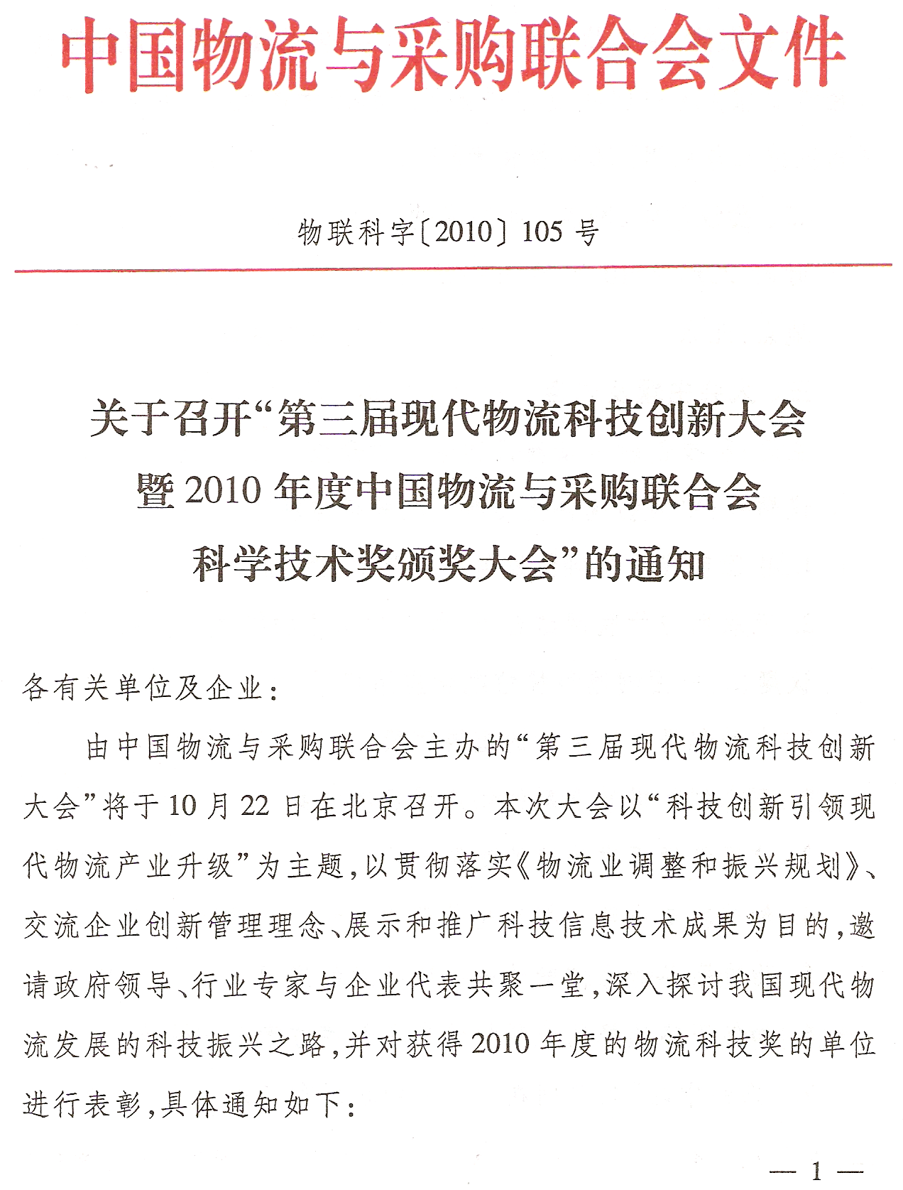

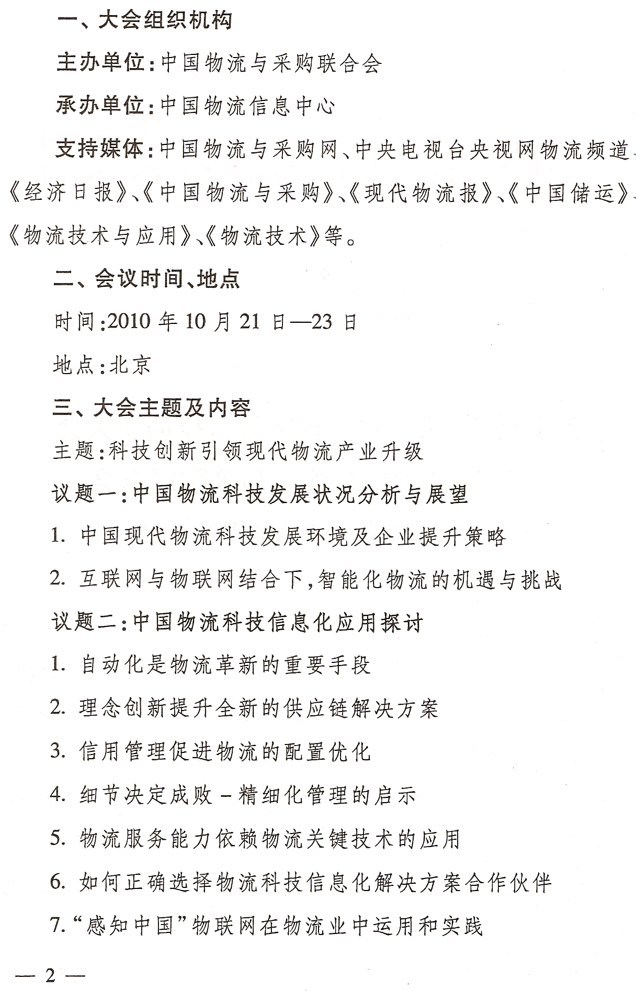
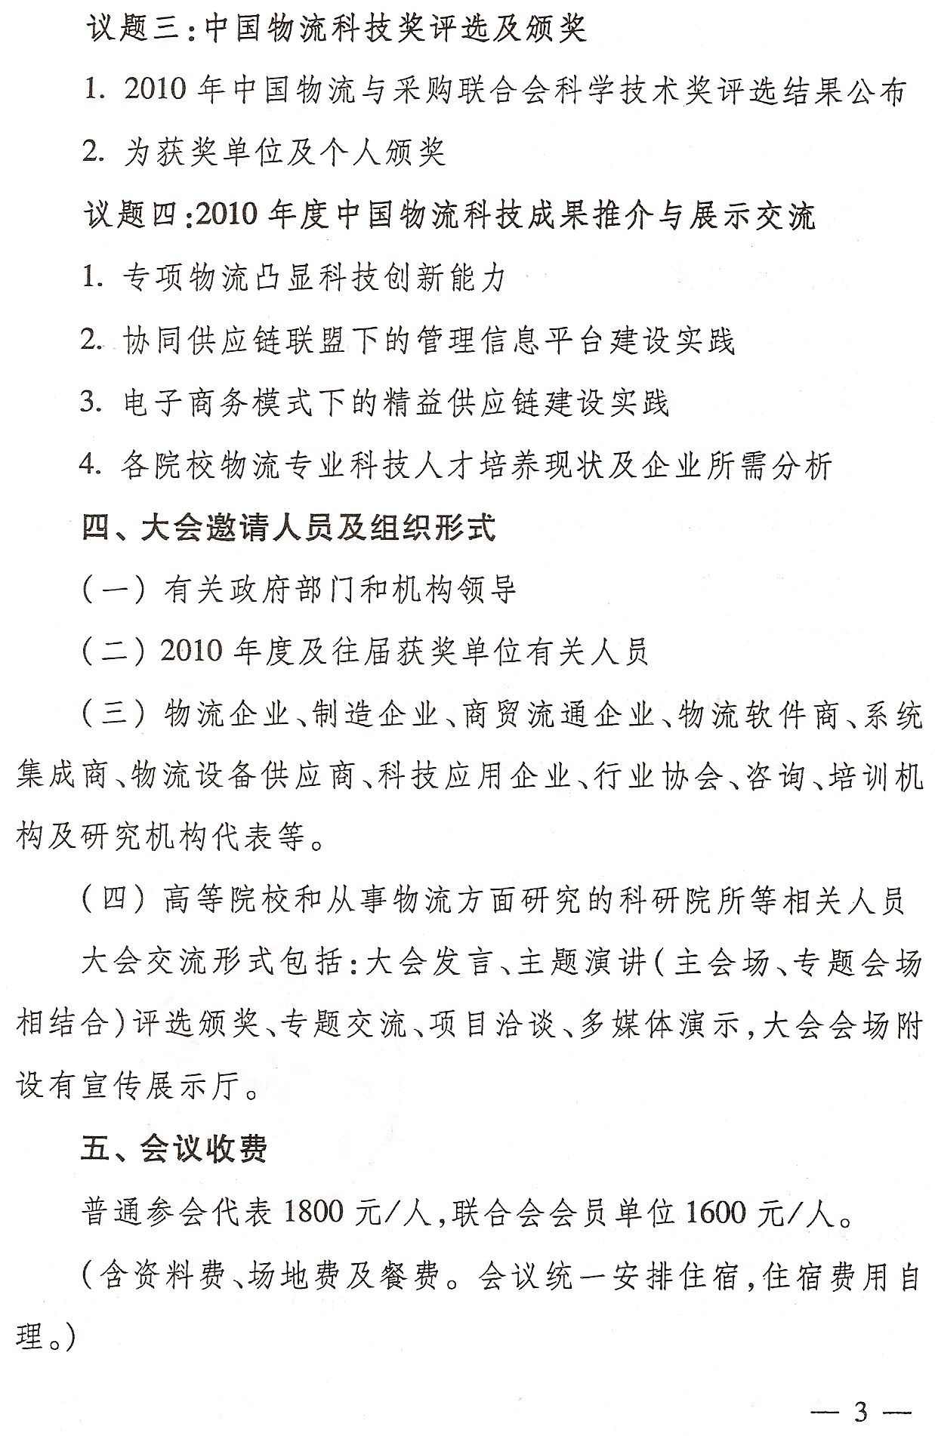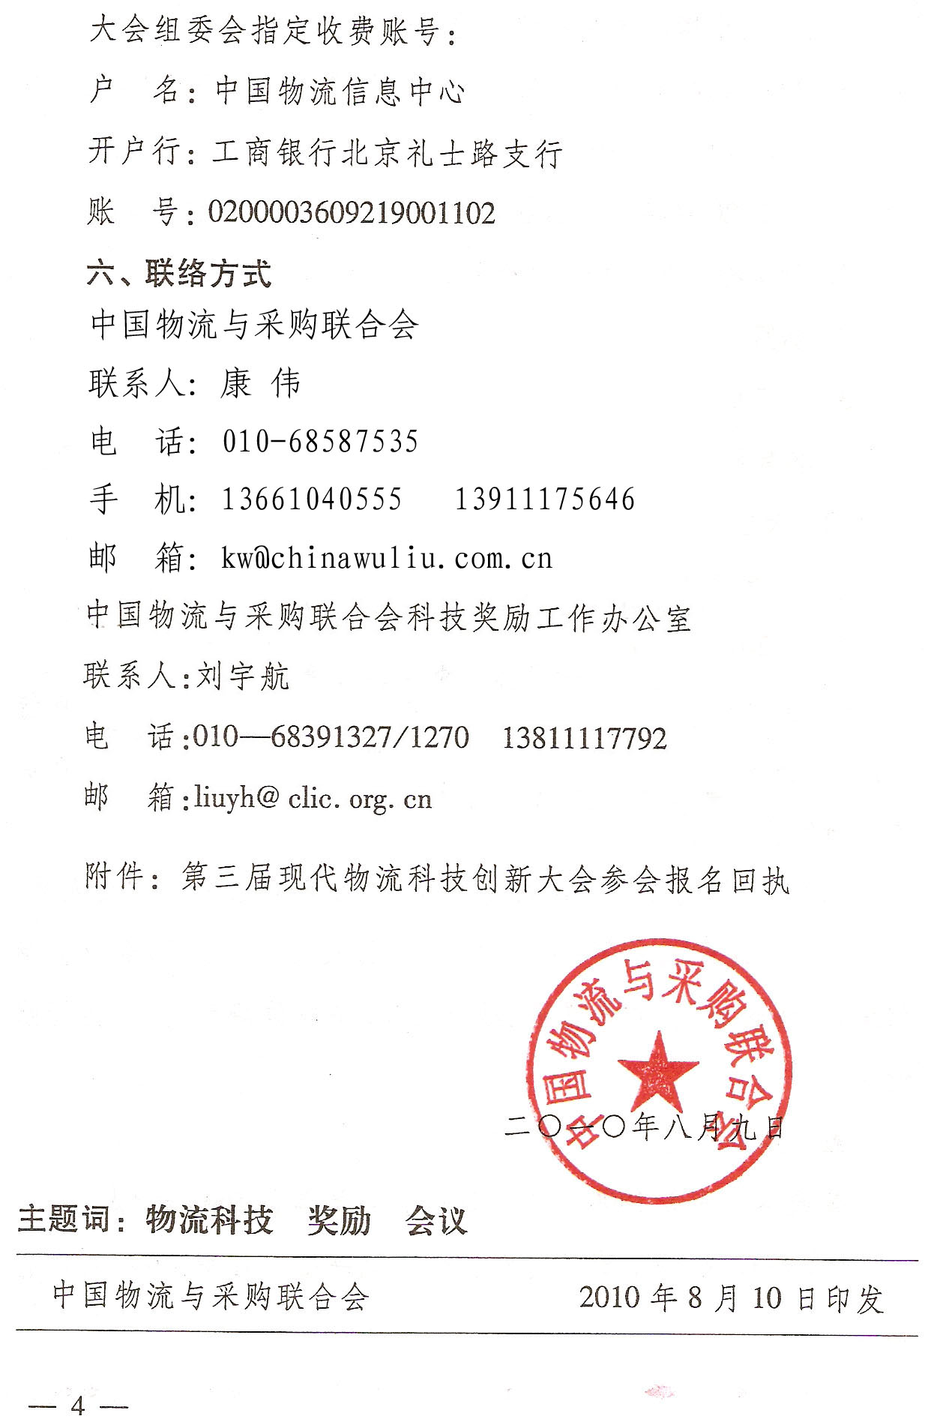
附件：
第三届现代物流科技创新大会参会报名回执
单位名称  （加盖公章） |  |  |  | 邮编
地 址 |  |  |  | 电话
网 址 |  |  |  | 传真
参会人姓名
性 别
职 务
手机号码
E-mail
住宿 | 标 间 | 1天\2天 | 1天\2天 | 1天\2天
住宿 | 套 房 | 1天\2天 | 1天\2天 | 1天\2天
住宿 | 合 住 | 1天\2天 | 1天\2天 | 1天\2天
住 宿
会议费 |  | 请回执后5个工作日汇款
电 话：010-68587535（传真）
收 费 标 准：
1．会议费1800元（含场地费、资料费及餐费）；
2．住宿费：大会会务组为参会代表在会场酒店统一预定了标准间及商务套房，请代表提前决定住宿方式。
3.（请发送您的近期2寸照片至kw@chinawuliu.com.cn，并在照片上附上您的名字， 照片将出现在参会人员名录中，以便其他参会人员认识您）
交费方式：
汇 款：
大会组委会指定收费账号：
户 名： 中国物流信息中心
开 户 行： 工商银行北京礼士路支行
账 号： 0200003609219001102

